СИСТЕМА ЗАЖИГАНИЯ МОТОЦИКЛОВ «УРАЛ», «ДНЕПР»
Система зажигания предназначена для воспламенения рабочей смеси в цилиндрах в соответствии с порядком и режимом работы двигателя. На мотоциклах "Урал", "Днепр" применяются системы зажигания питающиеся от источников постоянного тока напряжением 12
или 6 В (К-750М, К-750, К-650, МТ9, "Днепр-12", М62, М63, М66).
В систему зажигания с напряжением в сети 12 В (рис. 6.24) входят источники питания (аккумуляторная батарея 4, генератор переменного тока Г-424), катушка зажигания 6, прерыватель
2 с автоматом опережения зажигания, две свечи 1, провода низкого и высокого напряжения, центральный переключатель 5.
Работает такая система зажигания следующим образом. В определенный момент работы двигателя, когда нужно подать "искру" в цилиндр, происходит размыкание контактов прерывателя, которые в обычном состоянии замкнуты. Ток, протекающий в первичной обмотке катушки зажигания, за короткий промежуток времени изменяет свое значение от некоторой постоянной величины практически до нуля. Катушка зажигания - это своего рода трансформатор, при изменении величины напряжения в первичной обмотке происходит изменение напряжения во вторичной обмотке пропорционально количеству витков в обмотках. На выводах вторичной обмотки возникает высокое напряжение (до 15000 В). Посредством специальных проводов высокое напряжение подается в цилиндры на контакты свечей, где происходит "пробой" межэлектродного пространства - образуется "искра", от которой воспламеняется приготовленная в карбюраторе и сжатая к этому времени в цилиндре горючая смесь.
Особенностью этой системы зажигания является тот факт, что искра подается в оба цилиндра одновременно, однако воспламенение происходит только в одном из них, в том, в котором в этот момент находится рабочая смесь. Второй цилиндр в это время заканчивает такт выпуска отработавших газов, в этом цилиндре искра проскакивает "вхолостую".
Синхронизация искрообразования с работой цилиндропоршневой группы двигателя достигается за счет жесткой механической связи коленчатого вала с прерывателем (см. раздел "механизм газораспределения").

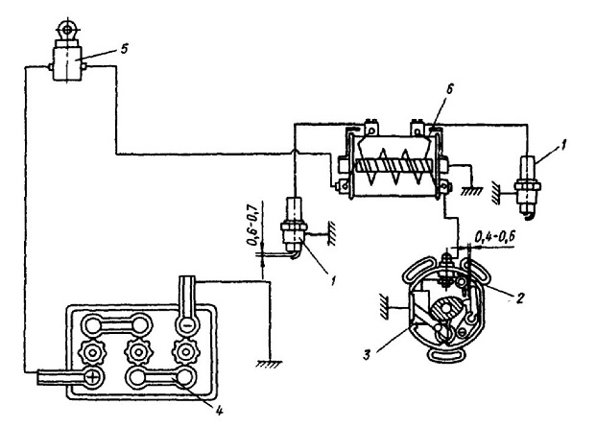
Рис. 6.24. Схема системы зажигания (12 В): I - свеча зажигания; 2 - прерыватель; 3 - конденсатор; 4 - аккумуляторная батарея; 5 - центральный переключатель; 6 - катушка зажигания

Катушка зажигания предназначена для преобразования тока низкого напряжения (6, 12 В) в ток высокого напряжения (до 15000 В). В состав катушки зажигания (рис. 6.25) входит сердечник 2, набранный из пластин, первичная обмотка 1 и вторичная обмотка 3 с двумя выводами.
Напротив клемм высокого напряжения по торцам катушки размещены остроконечные выводы разрядников, соединенных с массой. Зазор между каждым из разрядников и клеммой высокого напряжения должен составлять 8-9 мм, чтобы защитить обмотку от пробоя изоляции. В катушке имеется два высоковольтных вывода К2, каждый из которых питает одну из свечей цилиндров. В момент разрыва электрической цепи в первичной обмотке происходит одновременное образование искры между электродами свечей левого и правого цилиндров. Катушка зажигания закреплена под передней крышкой картера двигателя двумя винтами.
6-вольтовые системы зажигания мотоциклов "Урал", "Днепр" бывают двух типов. Одна из них работает по тому же принципу, что и 12-вольтовая, описанная выше, только вместо катушки Б204 в ней применяется катушка Б201А (прерыватель тот же). Другая имеет отличия. Особенностью второй системы является другая конструкция катушки зажигания (она имеет только один вывод вторичной обмотки), и наличие распределителя зажигания ("трамблера"). В этой системе искра подается поочередно то в правый, то в левый цилиндр в соответствии с циклом работы двигателя.
Прерыватель ПМ302А (рис. 6.26), предназначен для работы с двух-выводной катушкой зажигания (Б201А, Б204). Он состоит из корпуса 3, подъемного кулачка 13 с центральным регулятором, конденсатора 17 и крышки. Корпус прерывателя прикреплен к крышке распределительной коробки картера двигателя двумя винтами и держателем крышки прерывателя. Через отверстие в центре корпуса проходит конец распределительного вала, который имеет цилиндрическую шейку с двумя лысками и резьбовым отверстием.
В корпусе прерывателя закреплен конденсатор 17, рычаг 4 с подвижным контактом и контактный стояк с фланцем 15 для смазки поверхности кулачка.
Автомат опережения зажигания одевается на цилиндрический конец распределительного вала и закрепляется винтом. В процессе монтажа нужно обращать внимание на положение поводка 2 (рис. 6.27). Для правильной его установки пазы в поводке нужно совместить с осями 3 грузиков так, чтобы окно, через которое видны пружины 1, имело форму прямоугольника. Максимальная мощность и экономичность двигателя будет достигнута тогда, когда рабочая смесь будет загораться до прихода поршня в верхнюю мертвую точку, а сгорание ее завершится при повороте коленчатого вала примерно на 15° после прохождения верхней мертвой точки. Время сгорания топливной смеси одинаково. Поэтому, для нормального сгорания рабочей смеси каждой частоте вращения коленчатого вала должен соответствовать определенный угол опережения зажигания.
В случае уменьшения частоты вращения коленчатого вала угол опережения зажигания должен быть меньшим, а при увеличении - большим. Функцию регулирования угла опережения зажигания в зависимости от частоты вращения вала мотоциклетного двигателя выполняет автоматический регулятор. Его конструкция включает в себя два грузика (рис. 6.26), надетых на оси 8, которые стягиваются пружинами 10.
В случае увеличения частоты вращения коленчатого вала грузики 14 расходятся под действием центробежных сил, преодолевая усилие пружин 10, и поворачивают кулачок 13 относительно втулки 9 в сторону его вращения. Это приводит к более раннему размыканию контактов прерывателя. Диаграмма характеристики автомата опережения зажигания приведена на рис. 6.28.

На мотоциклах "Урал", "Днепр" устанавливаются свечи зажигания А14В. Условное обозначение свечи содержит следующие данные: А - резьба Ml4xl,25 длиной 11 мм; 14 - калильное число; В - выступание теплового конуса изолятора за торец корпуса Зазор между электродами должен быть в пределах 0,50 - 0,65 мм.
Свечу к двигателю подбирают экспериментально. Тепловая характеристика в основном определяется длиной нижней части изолятора. Чем длиннее юбка изолятора, тем более высокой будет средняя температура свечи.

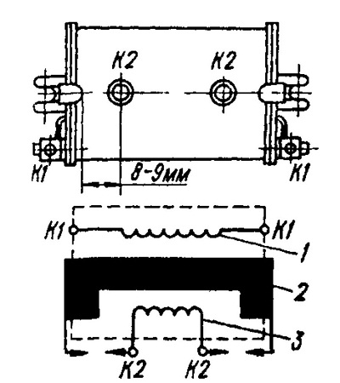
Рис.6.25. Двухвыводная катушка зажигания Б204

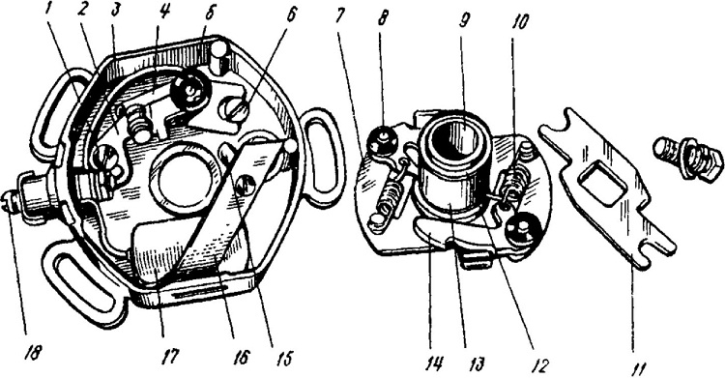
Рис. 6.26. Прерыватель ПМ302А с автоматом опережения: 1 - винт; 2 - контактный стояк; 3 -корпус прерывателя; 4 - рычаг прерывателя; 5 - ось рычага; 6 - регулировочный винт (эксцентрик); 7 - автомат опережения зажигания; 8 - ось грузика; 9 - втулка; 10 - пружина; 11 - поводок; 12 -запорное кольцо; 13 - кулачок; 14 - грузик; 15 - фильц; 16 - держатель конденсатора; 17 -конденсатор; 18 - вывод

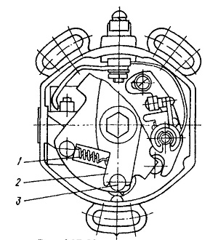
Рис. 6.27. Установка поводка на автомат опережения зажигания ПМ302А

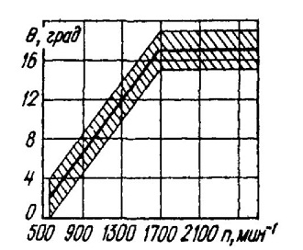
Рис. 6.28. Характеристика центробежного автомата опережения зажигания прерывателя ПМ302А: q - угол опережения зажигания; п -частота вращения распределительного вала

Средняя температура нижней части свечи должна равняться так называемой температуре самоочищения (600 - 700 °С), при которой масло, попадающее на электроды и изолятор, сгорает без остатка. Если температура ниже, то на свече появится нагар, электроды замаслятся, что приведет к остановке двигателя или его неустойчивой работе. Если средняя температура значительно превышает температуру самоочищения, рабочая смесь загорается от перегретой свечи до появления искры. В этом случае появляется стук в двигателе, мощность падает.
На установленную свечу надевается наконечник (колпачок) с демпфирующим сопротивлением, предназначенным для гашения радиопомех, которые возникают при работе системы зажигания. Система зажигания работает следующим образом. После включения зажигания замыкаются цепи первичной обмотки катушки зажигания и контрольной лампы, свечение которой свидетельствует
об исправности аккумуляторной батареи и подаче тока в систему зажигания. После прокручивания коленчатого вала кулачок зажигания размыкает контакты прерывателя. Одновременно с этим появляется искра между электродами свечей правого и левого цилиндров: одна искра возникает тогда, когда в одном из цилиндров заканчивается такт сжатия, а другая - в период такта выпуска.
Принципиальная схема системы зажигания с напряжением 6 В приведена на рис. 6.29. Система зажигания включает в себя следующие элементы: прерыватель-распределитель ПМ05,
который состоит из прерывателя 6 тока низкого напряжения и распределителя 12 тока высокого напряжения; одновыводной катушки зажигания 3 Б2Б; ручного опережения зажигания. В систему зажигания энергия поступает от генератора постоянного тока Г-414, соединенного с аккумуляторной батареей 11.
На мотоциклах "Днепр" с шестивольтовой системой зажигания кулачок прерывателя расположен на конце распределительного вала. Он имеет два выступа. Вспышка в цилиндрах происходит после поворота коленчатого вала на 360°. Высокое напряжение от катушки зажигания поступает на центральную клемму распределителя и через две другие клеммы по проводам высокого напряжения подается к свечам. Для ручной регулировки угла опережения зажигания прерыватель-распределитель ПМ05 имеет специальное устройство, управляемое рычагом, расположенным на руле мотоцикла.

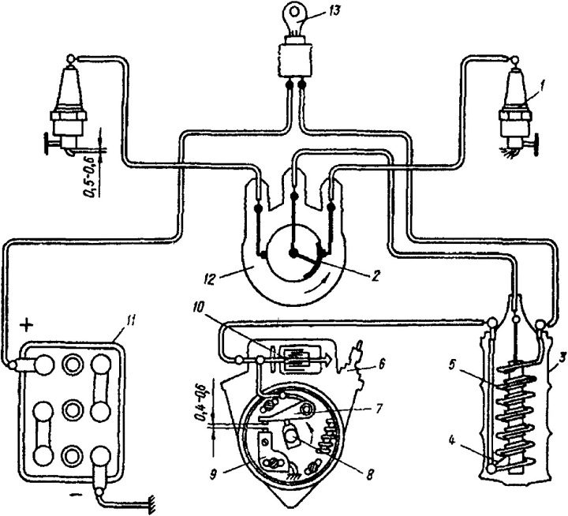
Рис. 6.29. Схема шестивольтовой системы зажигания: I - свеча; 2 - ротор прерывателя; 3 - катушка зажигания; 4 - вторичная обмотка катушки зажигания; 5 - первичная обмотка катушки зажигания; 6 - прерыватель; 7 - молоточек; 8 - кулачок распределительного вала; 9 - наковальня прерывателя; 10 - конденсатор; 11 - аккумуляторная батарея; 12 - распределитель; 13 - ключ замка зажигания

